TollÚtdíj
WEB fejlesztői dokumentáció

Készítette:
Bobán Petrik József,
Nánási Richárd
Simicz Zalán Zoltán
Tartalomjegyzék
Tartalomjegyzék
1 Specifikációk, követelményanalízis 3
1.1. Feladat: 3
1.2. Funkcionális követelmények: 3
1.3. Nem funkcionális követelmények: 3
1.4. Korlátozások: 4
2 Futási környezet 5
3. Fejlesztői környezet 5
3 Algoritmusok és adatok 6
3.1 Felhasználók tábla: 6
3.2 Cégek tábla: 6
3.3 Járművek tábla: 7
3.4 Sofőrök tábla: 8
3.5 Trackereszközök tábla: 8

Specifikációk, követelményanalízis

Feladat:
A feladat egy adatbázis alapú, webes partner portál elkészítése Laravel keretrendszer használatával. A rendszer célja, hogy a partnercégek saját felhasználói felületen keresztül tudják kezelni az alkalmazottakat, sofőröket, járműveket, cégadatokat, valamint útdíj kalkulációt és egyszerű riport funkciókat használjanak.

Funkcionális követelmények:
- Partner bejelentkezés adatbázis alapú hitelesítéssel.
- Partner regisztráció.
- Email cím megerősítése.
- Partner irányítópult megjelenítése.
- Útdíj kalkulátor használata indulási hely, célhely és járműtípus megadásával.
- Köztes megállók megadása a kalkulációhoz.
- Sofőrök hozzáadása.
- Sofőrök adatainak módosítása.
- Sofőrök státuszának módosítása.
- Sofőrök törlése.
- Járművek hozzáadása.
- Járművek adatainak módosítása.
- Járművek státuszának módosítása.
- Járművek törlése.
- Alkalmazottak hozzáadása.
- Alkalmazottak aktiválása és letiltása.
- Riport menüpont megjelenítése és statisztikai adatok megjelenítése.
- Cégadatok módosítása a beállítások menüpontban.
- Hibakezelés és validáció a formoknál.

Nem funkcionális követelmények:
- Biztonság: a jelszavak titkosított, hash-elt tárolása.
- Adatbiztonság: csak hitelesített partner felhasználó férhet hozzá a védett oldalakhoz.
- Teljesítmény: gyors oldalbetöltés és adatlekérdezés.
- Használhatóság: átlátható, reszponzív webes felület.
- Megbízhatóság: hibás bemenet esetén a rendszer ne omoljon össze, hanem jelenítsen meg hibaüzenetet..

Korlátozások:
- A rendszer működéséhez adatbázis kapcsolat szükséges.
- A kalkulátor működéséhez külső térképes/útvonaltervező szolgáltatás használható. (Egyes funkciókhoz muszáj!!)
- Egyes funkciók csak bejelentkezett és emailben megerősített partnerek számára érhetők el.

Futási környezet
- Operációs rendszer: Windows
- CPU
- RAM
- SQL adatbázis
- Böngésző: Google Chrome
- PHP Verzió: 8.2 vagy újabb

3. Fejlesztői környezet
- Keretrendszer: Laravel
- Frontend: Blade, TailwindCSS, JavaScript
- IDE: Visual Studio Code
- Verziókezelés: GitHub
- Csomagkezelő: Composer, npm
- Tesztelés: Selenium, Robot Framework, Postman
- Adatbázis-kezelő: phpMyAdmin / MySQL Workbench

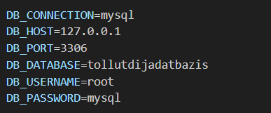

Algoritmusok és adatok

3.1 Felhasználók tábla:
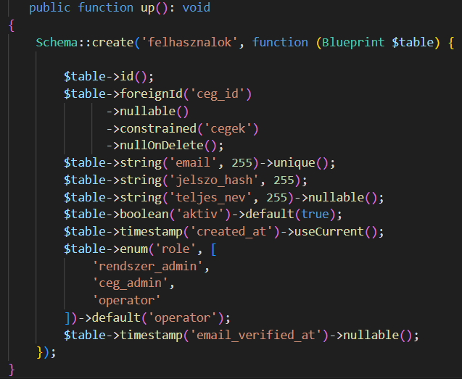

3.2 Cégek tábla:
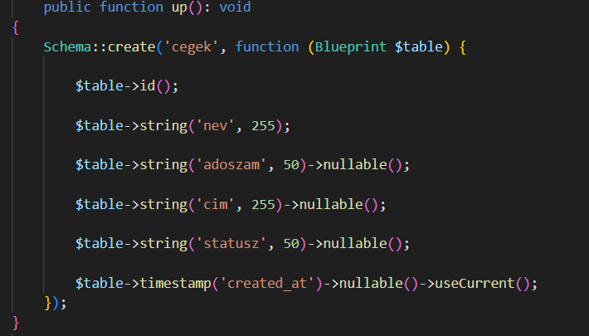

3.3 Járművek tábla:
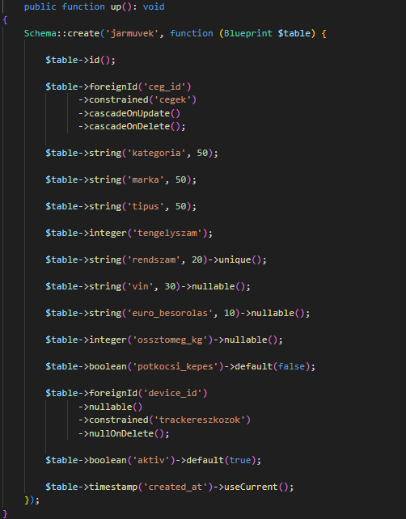

3.4 Sofőrök tábla:
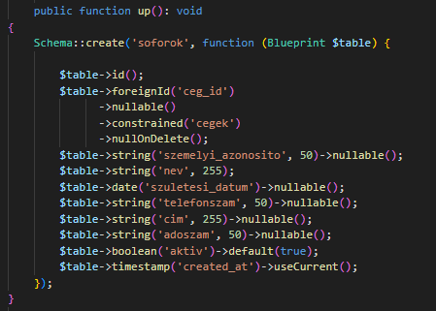

3.5 Trackereszközök tábla:
